Modul 2 – Hitlers vej til magten.

Dagens fokus: Hvorfor fik NSDAP magten i Tyskland?

Lektie: s. 1-6 i kompendiet (Kap. 1 i Nazisme og holocaust.
Spørgsmål:
- Hvilke 2 begivenheder i begyndelsen af 1900-tallet var afgørende for forholdene i Tyskland i 1930’erne?
- Nævn 2 eller 3 tin som var de vigtigste i nazistpartiet NSDAP’s program.
- Hvad var i starten formålet med SA og SS?
- Hvordan afskaffede nazisterne demokratiet efter magtovertagelsen i 1933?

Sekvens 1 – Opsamling fra sidst
Vi gennemgår kort jeres arbejde om ’kvinderne fra Mizocz’ fra sidste modul.

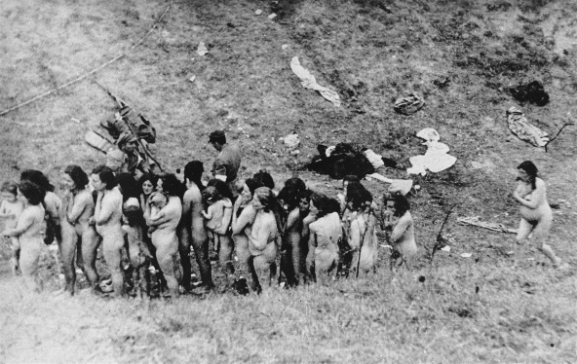
BILLEDANALYSE AF ’KVINDERNE FRA MIZOCZ’
Hvor har du fundet billedet henne? (Fx bogen, en artikel, en webside eller andet)
Hvornår er billedet taget og hvorhenne?
Hvem er fotografen, og med hvilket formål er/kan billedet være taget?
Hvem er/kan have været billedets modtager?
Vurder hvilken type billede, der er tale om? Er det fx privat, officielt, iscenesat til propagandaformål eller andet?
Hvad er motivet? Beskriv situationen/den historiske hændelse, billedet viser.
Hvad er billedets beretning? Beskriv den stemning, der dominerer billedet, de modsætninger der optræder, fx personernes placeringer, deres kropssprog mv.
Er der bestemte værdiforestillinger, normer eller politiske tanker i datiden, der kan udledes af fotografiet? Hvis ja, beskriv dem.

Desuden siger SH noget om problemstillinger og koblingen mellem kilder og kontekst!

Sekvens 2 – Opsamling på lektien – ”Balls out”

Eleven med bolden præsenterer sin viden fra lektien. Når man har sagt en pointe, sender man bolden videre. Har man opklarende spørgsmål, så studser man bolden tilbage til modtageren.
Dagens grupper:
Isabella, MC, Amanda, Emilie, Babeth
Armin, Caroline, Daniel, Ida
Sander, Sugra, Naja, Sille, Malou
Emma, Anna A, Anika, Ebyan, Alberte
Jacob, Maddie, Anna S, Maja
Santino, Mathilde, Petrine, Iben

Sekvens 3 – Movie time
Vi ser de første 12.22 min af https://www.ushmm.org/learn/holocaust/the-path-to-nazi-genocide

Sekvens 4 – Struktur/aktørforklaringer
I historiefaget er det et mål at forstå årsagerne til, at historien har udviklet sig på en bestemt måde. I denne opgave skal du bruge årsagsforklaringer, når du undersøger, hvorfor Hitler kom til magten i Tyskland i 1933.
Baggrund
Årsagsforklaringer opdeles i to kategorier: udløsende og bagvedliggende årsager. En udløsende årsag er den umiddelbare årsag til, at en bestemt begivenhed har fundet sted. Fx fik Hitler magten, fordi han blev udpeget til kansler af den tyske koalitionsregering. Men den bagvedliggende årsag er den dybere forklaring på den udvikling, dvs. baggrunden for, at Hitler blev udpeget. I historiefaget er det typisk de bagvedliggende årsager, der er interessante at arbejde med, og det er også dem, du skal finde i denne opgave.
Aktør eller struktur – hvad driver historien frem?
Når du skal analysere de bagvedliggende årsager til nazisternes magtovertagelse, er aktør- og strukturforklaringer to vigtige redskaber. Ifølge aktør-forklaringen er historisk udvikling altid menneskeskabt, og det er bestemte aktørers handlinger, som får historiens hjul til at dreje rundt. Det er altså enkeltpersoner, grupper, bevægelser, partier, regeringer m.fl., der driver historien frem. Struktur-forklaringen peger derimod på, at det er en periodes økonomiske, politiske, ideologiske eller sociale vilkår og udvikling, der sætter rammen om menneskers handlerum. Menneskers handlinger kan kun ske indenfor de gældende rammer (strukturer), og derfor er det strukturerne, der afgør, hvilke handlinger der kan udføres.
Opgave
Overvej, om aktør- eller strukturforklaringen bedst forklarer, at Hitler fik magten i Tyskland. Brug skemaet og inddrag begge perspektiver. I dine overvejelser skal indgå, om magtovertagelsen kan forklares med Hitlers handlinger og den opbakning, han fik fra sine omgivelser. Eller i de historiske omstændigheder, der muliggjorde Hitlers handlinger, fx Versaillesfreden og den økonomiske krise. Eller om den historiske udvikling var et produkt af begge dele.

AKTØR- OG STRUKTURFORKLARING
Aktør-forklaringen:  Beskriv de personer og bevægelser, der havde betydning for nazisternes magtovertagelse. Beskriv både motiver og handlinger. | Struktur-forklaringen:  Beskriv de konkrete forhold, der havde betydning for nazisternes magtovertagelse.
Personer/grupper  Motiver  Handlinger | Økonomiske forhold  Politiske forhold  Sociale forhold  Ideologiske forhold
Sammenfat forklaringen på Hitlers magtovertagelse i en af følgende formater:
En skriftlig ekspertanalyse til bladet ”RG’s historieblad”
En kort mundtlig præsentation til RG’s podcast ”Historietimen”

Sekvens 5 – Kilde: Bemyndigelsesloven.

Læs uddraget af bemyndigelsesloven på s. 7 i kompendiet.
Og svar desuden på spørgsmålene:
- Hvad er kildens tilblivelsessituation og hvilken kildetype er det?
- Hvordan bryder bemyndigelsesloven med det demokratiske princip om magtens tredeling?
- Vurdér bemyndigelseslovens betydning for Tysklands overgang fra demokrati til diktatur.

